BỘ GIÁO DỤC VÀ ĐÀO TẠO
ĐẠI HỌC DUY TÂN
TRƯỜNG KHMT&TNTT


Tên đề tài:
XÂY DỰNG WEBSITE MUA BÁN THỦY HẢI SẢN TÍCH HỢP CHATBOT AI HỖ TRỢ KHÁCH HÀNG

TÓM TẮT BÁO CÁO

THÀNH VIÊN NHÓM
1. Trần Anh Huy – 4514
2. Nguyễn Bảo Dương – 4664
3. Nguyễn Quốc Trị - 2382
4. Lê Minh Hải – 2904
5. Hoàng Văn Đức – 4163
GVHD: Ths. Trần Kim Sanh

Đà Nẵng, 05/2026
MỤC LỤC
LỜI CẢM ƠN 1
1. Phần mở đầu 2
1.1 Lý do chọn đề tài 2
1.2 Mục tiêu dự kiến 2
1.3 Hạng mục 3
1.4 Ý nghĩa khoa học và thực tiễn 3
1.5 Giải pháp đề xuất 4
2. Tổng quan về hệ thống 4
2.1 Bối cảnh hệ thống 4
2.2 Kiến trúc và công nghệ sử dụng 5
2.3 Nhóm người dùng chính 5
2.4 Nhóm chức năng chính 5
2.5 Phân tích hệ thống 6
2.5.1 Sơ đồ phân cấp chức năng hệ thống 6
2.5.2 Bảng chức năng và độ ưu tiên 6
2.6 Kế hoạch và chi phí 9
2.6.1 Kế hoạch 9
2.6.2 Chi phí 9
3. Thiết kế giao diện 10
3.1 Giao diện thiết kế đăng ký 10
3.2 Giao diện thiết kế đăng nhập 10
3.3 Giao diện thiết kế quản lý giỏ hàng 11
3.4 Giao diện thiết kế đặt hàng 11
3.5 Giao diện thiết kế quản lý sản phẩm 12
3.6 Giao diện thiết kế quản lý đơn hàng 12
4. Cơ sở dữ liệu 13
4.1 Lựa chọn cơ sở dữ liệu 13
4.2 Lược đồ cơ sở dữ liệu 13
4.2 Sơ đồ thực thể cơ sở dữ liệu 14
5. Phát triển và kiểm thử 15
5.1 Phát triển 15
5.1.1 Biểu đồ tiến độ Sprint 1 (Burn Down Cart) 16
5.1.2 Biểu đồ tiến độ Sprint 2 (Burn Down Chart) 16
5.1.3 Biểu đồ tiến độ Sprint 3 (Burn Down Cart) 17
5.2 Kiểm thử 17
6. Giao diện sản phẩm 20
6.1 Giao diện trang chủ 20
6.2 Giao diện quản lý giỏ hàng 20
6.3 Giao diện đặt hàng 21
6.4 Giao diện quản lý sản phẩm 21
6.5 Giao diện quản lý đơn hàng 22
6.6 Giao diện báo cáo thống kê 22
KẾT LUẬN 23

LỜI CẢM ƠN
Đề tài “Xây dựng website mua bán thủy hải sản tích hợp Chatbot AI hỗ trợ khách hàng” được hoàn thành trong khoảng hai tháng kể từ ngày duyệt đề tài. Trong quá trình thực hiện, nhóm 69 đã luôn nhận được sự hỗ trợ từ phía khoa Công nghệ Thông Tin trường Đại học Duy Tân, chúng em xin được gửi lời cảm ơn chân thành và sâu sắc đến quý thầy cô. Đặc biệt là thầy ThS. Trần Kim Sanh, giảng viên hướng dẫn của nhóm, chúng em rất biết ơn và trân trọng sự nhiệt tình, quan tâm, chỉ dẫn, và định hướng về đồ án của thầy dành cho nhóm.
Đồ án tốt nghiệp được thực hiện bởi năm thành viên trong nhóm, dựa trên kiến thức chúng em được học trong 4 năm ở trường, ngoài ra còn là sự tìm tòi, tự học hỏi từ nhiều phía, dưới sự theo dõi và hướng dẫn của thầy Trần Kim Sanh. Vì còn nhiều hạn chế về mặt tiếp cận, thực hiện với các dự án thực tế, thời gian hoàn thành, nên có thể sản phẩm của nhóm sẽ có những thiếu sót và bất cập.
Chúng em rất hiểu điều đó và mong nhận được những lời nhận xét, đánh giá thẳng thắn từ những thầy cô, những người dày dặn kinh nghiệm trong lĩnh vực này. Chúng em xin được chân thành tiếp nhận mọi ý kiến đóng góp và sẽ cố gắng học hỏi, hoàn thiện hơn trong tương lai.
Cuối cùng, nhóm 69 chúng em một lần nữa xin được gửi lời cảm ơn, lời chúc sức khỏe đến quý thầy cô. Chúc quý thầy cô và Đại học Duy Tân ổn đinh, ngày càng phát triển. Chúc cho kì bảo vệ đồ án tốt nghiệp diễn ra suôn sẻ và thành công!

Đà Nẵng, ngày 12 tháng 05 năm 2026
Nhóm sinh viên thực hiện
Trần Anh Huy
Nguyễn Bảo Dương
Nguyễn Quốc Trị
Lê Minh Hải
Hoàng Văn Đức

1. Phần mở đầu

1.1 Lý do chọn đề tài
Thủy hải sản là một trong những mặt hàng thực phẩm thiết yếu, có nhu cầu tiêu thụ cao trong đời sống hằng ngày. Trong bối cảnh thương mại điện tử và công nghệ trí tuệ nhân tạo (AI) phát triển mạnh mẽ, xu hướng mua sắm thực phẩm trực tuyến, đặc biệt là thủy hải sản tươi sống, ngày càng trở nên phổ biến. Tuy nhiên, việc mua bán thủy hải sản qua các phương thức truyền thống vẫn còn nhiều hạn chế như khó kiểm soát chất lượng sản phẩm, thiếu minh bạch về nguồn gốc xuất xứ, thời gian phản hồi khách hàng chậm và trải nghiệm mua sắm chưa thực sự thuận tiện.
Bên cạnh đó, người tiêu dùng hiện nay ngày càng có yêu cầu cao hơn về sự tiện lợi, tốc độ hỗ trợ cũng như khả năng tư vấn sản phẩm trong quá trình mua sắm. Trong khi đó, nhiều hệ thống bán hàng trực tuyến chưa tích hợp công nghệ hỗ trợ khách hàng thông minh, dẫn đến việc chăm sóc khách hàng chưa hiệu quả và khó đáp ứng nhu cầu hoạt động liên tục 24/7.
Trong bối cảnh đó, nhóm quyết định chọn đề tài “Xây dựng website mua bán thủy hải sản tích hợp chatbot AI hỗ trợ khách hàng” nhằm ứng dụng công nghệ vào hoạt động kinh doanh thủy hải sản trực tuyến. Hệ thống không chỉ giúp kết nối người bán và người mua một cách nhanh chóng, minh bạch mà còn tích hợp chatbot AI để tư vấn sản phẩm, giải đáp thắc mắc, hỗ trợ đặt hàng tự động, từ đó nâng cao trải nghiệm người dùng và cải thiện hiệu quả kinh doanh.

1.2 Mục tiêu dự kiến
- Xây dựng các chức năng cơ bản cho người dùng khi truy cập vào website, bao gồm:
- Đăng ký, đăng nhập, đăng xuất, đổi mật khẩu và quản lý thông tin tài khoản cá nhân.
- Cho phép người dùng tìm kiếm, xem danh sách và xem chi tiết các sản phẩm thủy hải sản.
- Cho phép người dùng thêm sản phẩm vào giỏ hàng, cập nhật số lượng, thực hiện đặt hàng trực tuyến và đánh giá sản phẩm.
- Tích hợp chatbot AI hỗ trợ khách hàng trong việc tư vấn sản phẩm, giải đáp thắc mắc và hỗ trợ đặt hàng 24/7.
- Xây dựng các chức năng dành cho quản trị viên:
- Quản lý thông tin người dùng (xem thông tin, khóa người dùng).
- Quản lý danh mục sản phẩm (loại thủy hải sản).
- Quản lý sản phẩm (thêm, sửa, xóa, cập nhật thông tin sản phẩm).
- Quản lý đơn hàng (Xem, xử lý, theo dõi trạng thái đơn hàng).
- Quản lý voucher(thêm, sửa, xóa, cập nhật thông tin voucher).
- Thống kê doanh thu theo thời gian.
- Thống kê số lượng đơn hàng, sản phẩm bán chạy.

1.3 Hạng mục
Đề tài bao gồm các hạng mục chính:
- Giao diện người dùng website (frontend)
- Hệ thống quản trị website (backend)
- Tích hợp chatbot AI hỗ trợ tư vấn khách hàng
- Tính năng tìm kiếm, đặt hàng, đánh giá sản phẩm và quản lý thông tin cá nhân.
- Quản lý sản phẩm, danh mục,voucher,đơn hàng và khách hàng
- Tính năng báo cáo, thống kê doanh thu và hoạt động kinh doanh
- Tài liệu hướng dẫn sử dụng và tài liệu kỹ thuật hệ thống

1.4 Ý nghĩa khoa học và thực tiễn
Về khoa học:
- Ứng dụng các công nghệ hiện đại như chatbot AI, web service và hệ thống quản lý dữ liệu tập trung vào website thương mại điện tử thủy hải sản.
- Áp dụng quy trình phát triển phần mềm Scrum – một trong những mô hình quản lý linh hoạt phổ biến hiện nay nhằm nâng cao hiệu quả xây dựng và triển khai hệ thống.
- Nghiên cứu và tích hợp công nghệ AI vào hoạt động hỗ trợ khách hàng, góp phần nâng cao khả năng tự động hóa trong lĩnh vực thương mại điện tử.
Về thực tiễn:
- Đề tài hướng đến giải quyết nhu cầu mua bán thủy hải sản trực tuyến một cách tiện lợi, nhanh chóng và minh bạch.
- Hệ thống giúp người dùng dễ dàng tìm kiếm, lựa chọn và đặt mua sản phẩm mọi lúc, mọi nơi.
- Chatbot AI hỗ trợ tư vấn sản phẩm, giải đáp thắc mắc và chăm sóc khách hàng 24/7, góp phần nâng cao trải nghiệm người dùng.
- Góp phần hỗ trợ các hộ kinh doanh, cửa hàng và doanh nghiệp thủy hải sản trong quá trình chuyển đổi số và nâng cao hiệu quả kinh doanh.

1.5 Giải pháp đề xuất
- Áp dụng chức năng đặt mua thủy hải sản trực tuyến, hỗ trợ đặt hàng nhanh chóng và tiện lợi. Tích hợp thanh toán qua các ví điện tử như Momo, ZaloPay, VNPay nhằm nâng cao trải nghiệm người dùng.
- Xây dựng blog/tin tức chia sẻ thông tin về thủy hải sản, kiến thức dinh dưỡng, cách bảo quản thực phẩm và các chương trình khuyến mãi.
- Tích hợp chatbot AI hỗ trợ tư vấn sản phẩm, giải đáp thắc mắc, hỗ trợ khách hàng trong quá trình mua sắm và chăm sóc khách hàng tự động 24/7.
- Ứng dụng hệ thống thông báo tự động qua Email nhằm cập nhật trạng thái đơn hàng, thông báo khuyến mãi và nhắc nhở khách hàng về các đơn hàng đã đặt.
- Lưu trữ và quản lý thông tin khách hàng, lịch sử mua hàng trên hệ thống server/cloud, giúp người dùng dễ dàng theo dõi và quản lý đơn hàng của mình.
- Xây dựng hệ thống phân tích và theo dõi doanh thu, thống kê số lượng đơn hàng, sản phẩm bán chạy và hành vi mua sắm của khách hàng.
- Xây dựng hệ thống quản lý kho hàng chuyên nghiệp, hỗ trợ kiểm tra số lượng tồn kho, cập nhật sản phẩm nhanh chóng và dễ dàng truy xuất thông tin khi cần thiết.

2. Tổng quan về hệ thống

2.1 Bối cảnh hệ thống
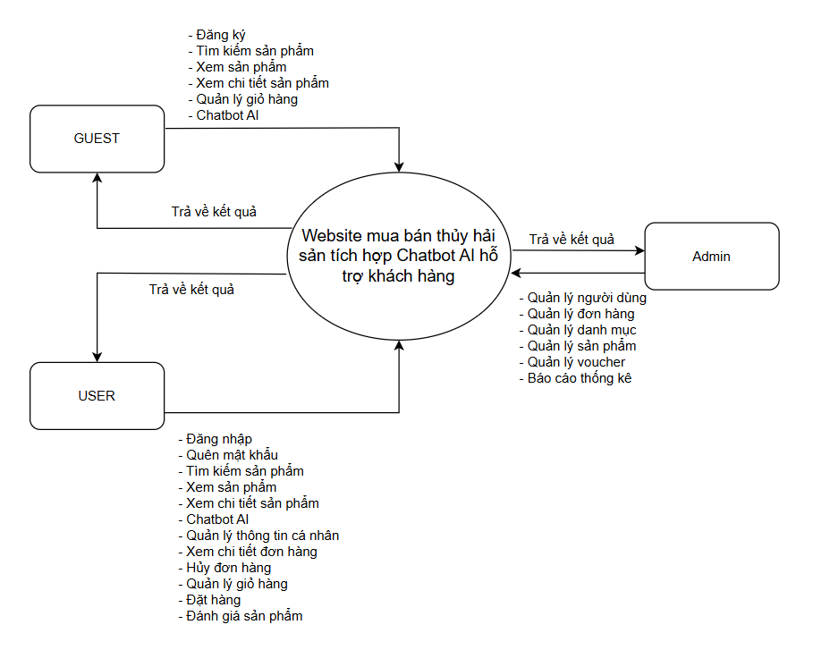

2.2 Kiến trúc và công nghệ sử dụng
Website mua bán thủy hải sản tích hợp chatbot AI hỗ trợ khách hàng được xây dựng trên nền tảng ứng dụng web với kiến trúc client–server. Công nghệ sử dụng bao gồm:
- Ngôn ngữ lập trình:
  - Frontend: ReactJS, TypeScript, Bootstrap
  - Backend: PHP (Laravel)
- Cơ sở dữ liệu: MySQL
- Quản lý mã nguồn: GitHub
- IDE sử dụng: Visual Studio Code
- Quy trình phát triển phần mềm: Scrum (Agile)
Hệ thống được xây dựng với mục tiêu đảm bảo khả năng hoạt động trên nhiều trình duyệt khác nhau, giao diện thân thiện và dễ sử dụng. Đồng thời, hệ thống có khả năng mở rộng để tích hợp thêm các chức năng nâng cao gửi thông báo tự động qua Email hoặc SMS, cũng như các tính năng hỗ trợ quản lý và kinh doanh trong tương lai.

2.3 Nhóm người dùng chính
Hệ thống được thiết kế cho các nhóm người dùng sau:
- Khách vãng lai: Đăng ký, xem danh sách sản phẩm, tra cứu thông tin thủy hải sản, tìm kiếm sản phẩm và trò chuyện với chatbot AI để được tư vấn.
- Khách hàng đã đăng ký: Đăng nhập, quản lý thông tin cá nhân, thay đổi mật khẩu, thêm sản phẩm vào giỏ hàng, đặt hàng trực tuyến, theo dõi trạng thái đơn hàng, xem lịch sử mua hàng và sử dụng chatbot AI hỗ trợ trong quá trình mua sắm.
- Admin: Quản lý tài khoản người dùng, phân quyền hệ thống, quản lý danh mục, quản lý sản phẩm, quản lý voucher/khuyến mãi, báo cáo và thống kê tổng quan hệ thống.

2.4 Nhóm chức năng chính
Hệ thống bao gồm các nhóm chức năng chính sau:
- Quản lý tài khoản người dùng: Cho phép người dùng đăng ký, đăng nhập, quên mật khẩu, cập nhật thông tin cá nhân và phân quyền giữa khách hàng với quản trị viên.
- Quản lý sản phẩm thủy hải sản: Hỗ trợ hiển thị danh sách sản phẩm, xem chi tiết sản phẩm, tìm kiếm theo tên hoặc danh mục, quản lý danh mục và cập nhật thông tin sản phẩm.
- Đặt hàng và quản lý giỏ hàng: Cho phép khách hàng thêm sản phẩm vào giỏ hàng, đặt mua trực tuyến, theo dõi trạng thái đơn hàng, xem lịch sử mua hàng và hủy đơn khi cần thiết.
- Chatbot AI hỗ trợ khách hàng: Tích hợp chatbot AI giúp tư vấn sản phẩm, giải đáp thắc mắc về giá cả, chất lượng, cách bảo quản, chính sách giao hàng và hỗ trợ khách hàng 24/7
- Quản lý đơn hàng và thanh toán: Hệ thống hỗ trợ quản lý đơn hàng, cập nhật trạng thái giao hàng và tích hợp thanh toán trực tuyến giúp quá trình mua bán thuận tiện hơn.
- Đánh giá và phản hồi sản phẩm: Cho phép khách hàng đánh giá chất lượng sản phẩm, để lại nhận xét và phản hồi sau khi mua hàng.
- Quản lý người dùng và hệ thống: Quản trị viên có thể quản lý tài khoản người dùng, sản phẩm, đơn hàng, voucher và kiểm soát toàn bộ hoạt động của hệ thống.
- Báo cáo và thống kê: Hỗ trợ thống kê doanh thu, số lượng đơn hàng, sản phẩm bán chạy, lượng người dùng và các dữ liệu liên quan nhằm hỗ trợ quản lý và ra quyết định kinh doanh.

2.5 Phân tích hệ thống

2.5.1 Sơ đồ phân cấp chức năng hệ thống
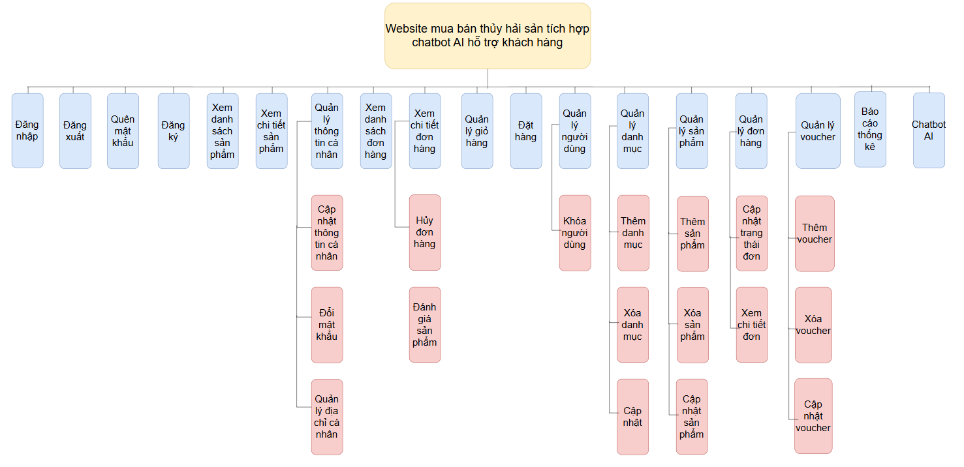

2.5.2 Bảng chức năng và độ ưu tiên
ID | Chủ đề | Tác nhân | Mong muốn | Nên | Độ ưu tiên
PB01 | Đăng nhập | Khách Hàng/ Admin | Đăng nhập vào hệ thống | Người dùng có thể đăng nhập vào hệ thống | 1
PB02 | Đăng ký | Khách vãng lai | Thêm tài khoản khoản vào hệ thống | Khách hàng có thể đăng kí tài khoản | 1
PB03 | Đăng xuất | Khách hàng/ Admin | Đăng xuất khỏi hệ thống | Người dùng có thể đăng xuất khỏi phiên truy cập của mình. | 2
PB04 | Quên mật khẩu | Khách hàng | Lấy lại mật khẩu để truy cập vào hệ thống | Người dùng có thể lấy lại mật khẩu cho tài khoản của mình | 3
PB05 | Xem sản phẩm | Khách hàng/ Khách vãng lai | Xem sản phẩm có trong hệ thống | Người dùng có thể xem sản phẩm trong hệ thống | 1
PB06 | Xem chi tiết sản phẩm | Khách hàng/ Khách vãng lai | Xem chi tiết thông tin sản phẩm | Người dùng có thể xem chi tiết thông tin của sản phẩm trong hệ thống | 1
PB07 | Tìm kiếm sản phẩm | Khách hàng/ Khách vãng lai | Tìm kiếm sản phẩm cần mua | Người dùng có thể tìm kiếm sản phẩm cần mua | 2
PB08 | Quản lý thông tin cá nhân | Khách hàng | Quản lý thông tin cá nhân được lưu trong hệ thống | Khách hàng có thể quản lý thông tin cá nhân trong hệ thống. | 3
PB09 | Xem danh sách đơn hàng | Khách hàng | Xem danh sách đơn hàng từng mua | Khách hàng có thể xem danh sách đơn hàng của mình | 2
PB10 | Xem chi tiết đơn hàng | Khách hàng | Xem chi tiết thông tin đơn hàng từng mua | Khách hàng có thể xem chi tiết thông tin đơn hàng mình từng mua | 2
PB11 | Hủy đơn hàng | Khách hàng | Hủy đơn hàng | Khách hàng có thể hủy đơn hàng đã đặt nếu đơn hàng trong trạng thái : chờ xử lý | 3
PB12 | Quản lý giỏ hàng | Khách hàng/Khách vãng lai | Quản lý giỏ hàng cá nhân | Người dùng có thể quản lý giỏ hàng cá nhân (Thêm ,xóa sản phẩm khỏi giỏ hàng) | 1
PB13 | Đặt hàng | Khách hàng | Đặt hàng | Khách hàng có thể đặt hàng | 1
PB14 | Đánh giá sản phẩm | Khách hàng | Đánh giá sản phẩm đã từng mua | Khách hàng có thể đánh giá sản phẩm đã từng mua | 3
PB15 | Quản lý người dùng | Admin | Quản lý người dùng trong hệ thống | Admin có thể xem/khóa người dùng | 2
PB16 | Quản lý danh mục | Admin | Quản lý danh mục sản phẩm trong hệ thống | Admin có thể xem/thêm/cập nhật/xóa thông tin danh mục | 2
PB17 | Quản lý sản phẩm | Admin | Quản lý sản phẩm trong hệ thống | Admin có thể xem/thêm/cập nhật/xóa thông tin sản phẩm | 2
PB18 | Quản lý đơn hàng | Admin | Quản lý đơn hàng đã có trong hệ thống | Admin có thể xem/cập nhật trạng thái đơn hàng/xem chi tiết đơn hàng | 2
PB19 | Quản lý voucher | Admin | Quản lý voucher của hệ thống | Admin có thể xem/thêm/cập nhật/xóa thông tin voucher | 3
PB20 | Báo cáo thống kê | Admin | Báo cáo thống kê doanh thu hệ thống | Admin có thể xem/thêm/cập nhật/xóa thông tin nhà cung cấp vaccine | 4
PB21 | Chatbot AI | Khách hàng/ Khách vãng lai | Chatbot AI tư vấn khách hàng | Người dùng có thể liên hệ chatbot AI để nhận được sự tư vấn nhanh chóng, tự động. | 3
Trong đó:
Ký hiệu | Độ ưu tiên | Giải thích
1 | Cao | Cần thiết để sản phẩm hoạt động.
2 | Trung bình | Quan trọng nhưng có thể làm sau khi hoàn thành các chức năng cần thiết.
3 | Thấp | Có thể làm sau khi hoàn thành các chức năng cần thiết và quan trọng.

2.6 Kế hoạch và chi phí

2.6.1 Kế hoạch
Dưới đây là bảng liệt kê các sự kiện quan trọng của dự án với khung thời gian dự kiến mà nhóm phát triển thực hiện.
Bảng 4.1. Các cột mốc
STT | Tên nhiệm vụ | Thời gian | Bắt đầu | Hoàn thành
1 | Chuẩn bị dự án | 2 ngày | 12/03/2026 | 13/03/2026
2 | Kế hoạch phát triển | 8 ngày | 14/03/2025 | 21/03/2026
3 | Triển khai | 48 ngày | 22/03/2026 | 18/05/2026
4 | Final Meeting | 1 ngày | 09/05/2026 | 09/05/2026
5 | Kết thúc và chuyển giao | 3 ngày | 10/05/2026 | 12/05/2026

2.6.2 Chi phí
Họ tên | Vai trò | Mức lương (VNĐ/giờ)
Trần Anh Huy | Scrum Master | 30.000
Nguyễn Bảo Dương | Thành viên nhóm | 30.000
Nguyễn Quốc Trị | Thành viên nhóm | 30.000
Lê Minh Hải | Thành viên nhóm | 30.000
Hoàng Văn Đức | Thành viên nhóm | 30.000

STT | Tiêu chí | Đơn vị | Chi phí (VNĐ)
1 | Giờ làm việc | 612 giờ | 18.360.000
2 | Chi phí khấu hao thiết bị | 100.000đ/1 người/1 tháng | 1.000.000
3 | Chi phí tài liệu, in ấn,… | Tệp/cuốn | 1.000.000
4 | Hỗ trỡ chi phí đi lại | 100.000đ/1 người/1 tháng | 1.000.000
Tổng chi phí |  |  | 21.360.000

3. Thiết kế giao diện

3.1 Giao diện thiết kế đăng ký
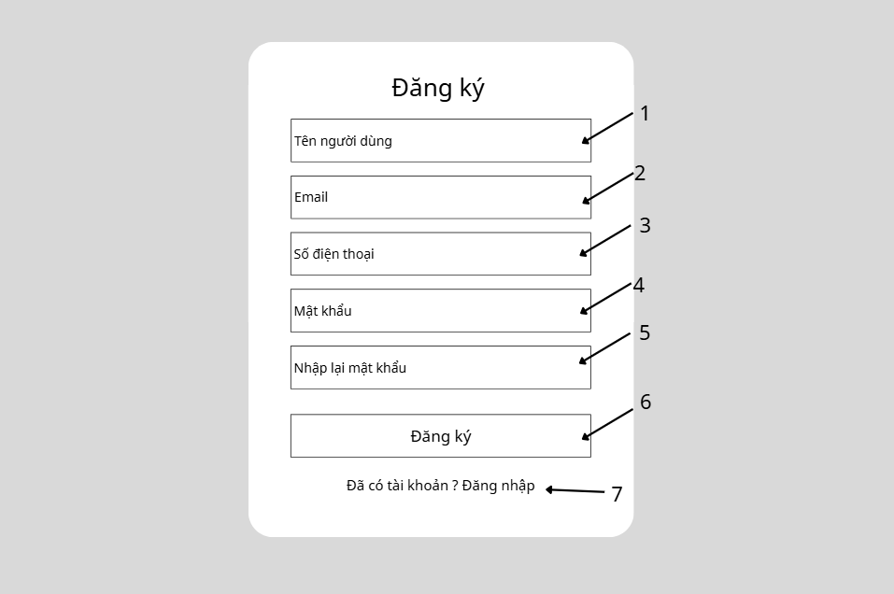

3.2 Giao diện thiết kế đăng nhập

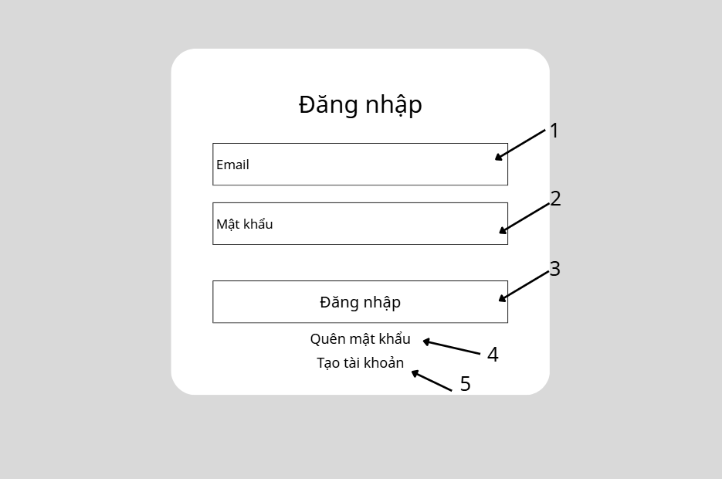

3.3 Giao diện thiết kế quản lý giỏ hàng
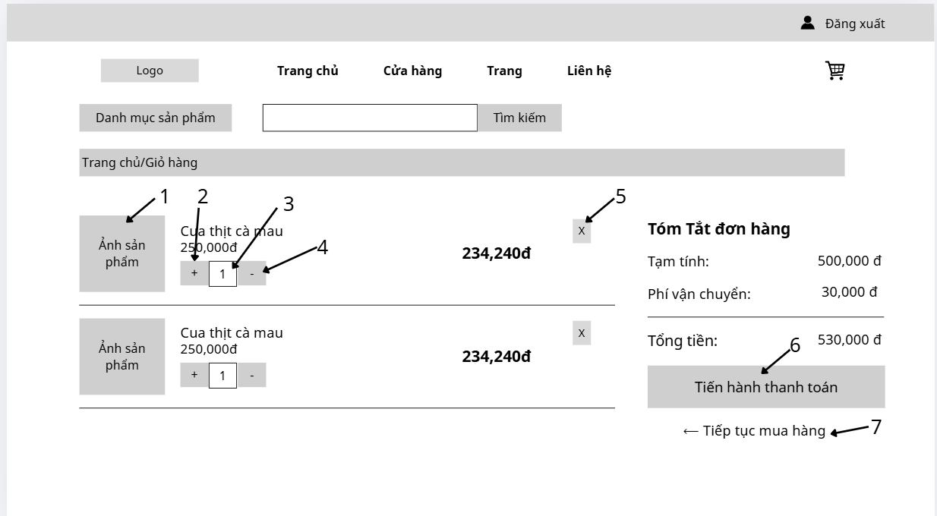

3.4 Giao diện thiết kế đặt hàng
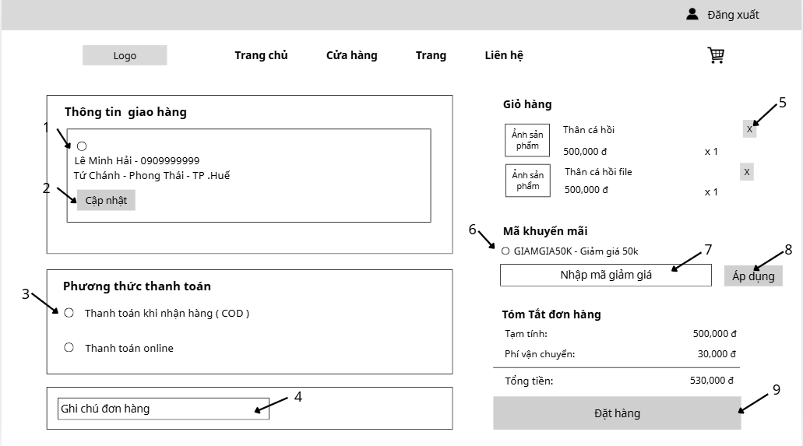

3.5 Giao diện thiết kế quản lý sản phẩm
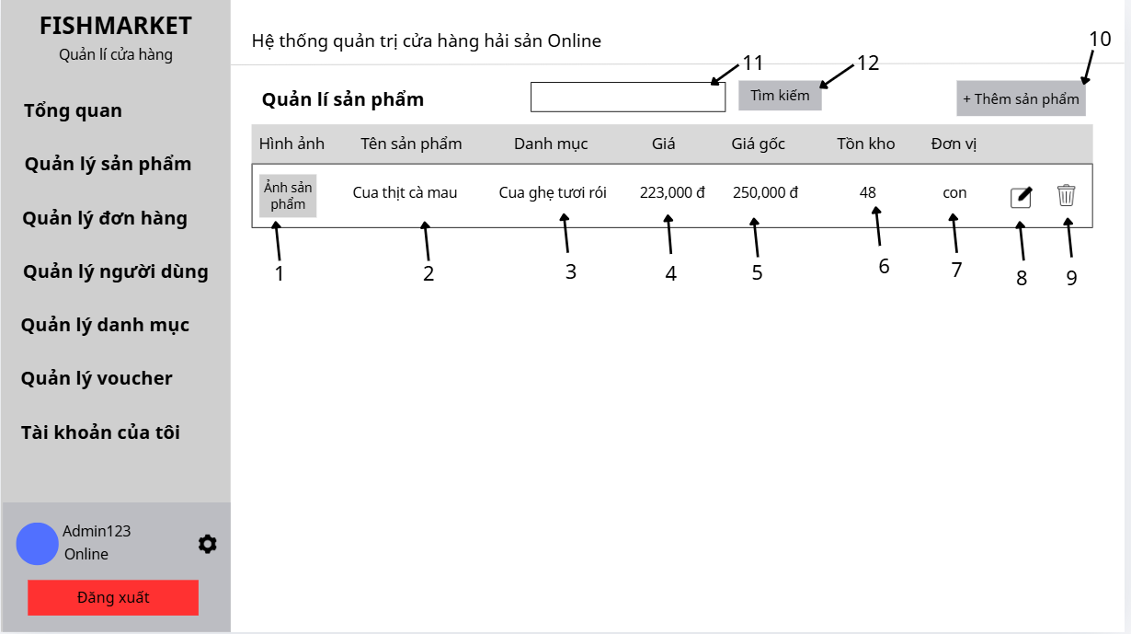

3.6 Giao diện thiết kế quản lý đơn hàng
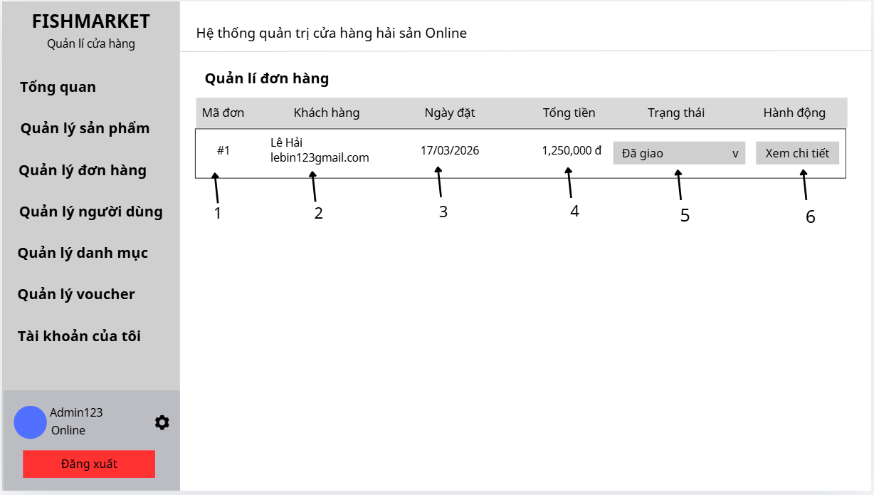

4. Cơ sở dữ liệu

4.1 Lựa chọn cơ sở dữ liệu
Hệ thống sử dụng MySQL làm hệ quản trị cơ sở dữ liệu chính, nhờ các đặc điểm nổi bật sau:
- Mã nguồn mở & miễn phí: MySQL là hệ quản trị cơ sở dữ liệu mã nguồn mở phổ biến, miễn phí, dễ triển khai và được sử dụng rộng rãi trong các hệ thống web hiện nay.
- Hiệu năng cao & ổn định: MySQL có tốc độ xử lý truy vấn nhanh, phù hợp với các hệ thống website và ứng dụng có lượng truy cập lớn, đảm bảo khả năng hoạt động ổn định trong thời gian dài.
- Hỗ trợ ACID: Với engine InnoDB, MySQL hỗ trợ đầy đủ các thuộc tính ACID (Atomicity, Consistency, Isolation, Durability), giúp đảm bảo tính toàn vẹn và an toàn dữ liệu trong các giao dịch.
- Khả năng mở rộng tốt: MySQL hỗ trợ replication (sao chép dữ liệu), partitioning (phân vùng bảng) và clustering, giúp hệ thống dễ dàng mở rộng khi lượng dữ liệu và người dùng tăng lên.
- Hỗ trợ nhiều loại chỉ mục: MySQL hỗ trợ các loại index như B-Tree, Full-text Index, Hash Index (Memory Engine), giúp tối ưu tốc độ truy vấn và tìm kiếm dữ liệu.
- Tương thích cao với nhiều công nghệ: MySQL dễ dàng tích hợp với các ngôn ngữ và framework phổ biến như PHP, Laravel, Node.js, Java, Python,… phù hợp với việc phát triển ứng dụng web hiện đại.
- Bảo mật dữ liệu:
  - Hỗ trợ mã hóa SSL/TLS trong quá trình truyền dữ liệu.
  - Quản lý phân quyền người dùng chi tiết thông qua hệ thống User & Privileges.
  - Hỗ trợ xác thực và kiểm soát truy cập an toàn.
- Cộng đồng lớn & tài liệu phong phú: MySQL có cộng đồng phát triển rộng lớn, nhiều tài liệu hướng dẫn và được nhiều nhà cung cấp hosting hỗ trợ, giúp việc triển khai và bảo trì hệ thống trở nên thuận tiện hơn.

4.2 Lược đồ cơ sở dữ liệu
- categories (id, name, slug, description, image, status, created_at, updated_at): Dùng để quản lý các nhóm sản phẩm giúp phân loại.
- products (id, category_id, name, slug, price, original_price, description, origin, weight, unit, type, is_best_seller, is_new, stock, rating, is_active, expires_at, created_at, updated_at): Dùng để lưu thông tin chi tiết của từng loại hải sản như tên, giá, xuất xứ, khối lượng, và trạng thái.
- product_images (id, product_id, image_path, sort_order, created_at, updated_at): Dùng để cho phép một sản phẩm có nhiều hình ảnh khác nhau
- user (id, name, email, phone, role, status, gender, birthday, avatar email_verified_at, password, remember_token, created_at, updated_at): Dùng để lưu trữ thông tin cốt lõi của người dùng bao gồm họ tên, email, mật khẩu, ngày sinh ,vai trò và trạng thái.
- addresses (id, user_id, name, phone, address, is_default, created_at, updated_at): Dùng để lưu các địa chỉ giao hàng của người dùng.
- orders (id, user_id, total_amount, shipping_fee, coupon_code, discount, status, shipping_name, shipping_phone, shipping_address, payment_method, note created_at, updated_at): Dùng để lưu thông tin tổng quát của một đơn hàng như tổng tiền, phí ship, mã giảm giá, phương thức thanh toán và trạng thái vận chuyển.
- order_items (id, order_id, product_id, product_name, price, quantity, created_at, updated_at): Dùng để lưu chi tiết từng món hàng trong đơn hàng đó.
- wishlists (id, user_id, product_id, created_at, updated_at): Dùng để lưu danh sách sản phẩm yêu thích mà người dùng lưu lại để mua sau.
- reviews (id, product_id, user_id, order_id, rating, comment, status, created_at, updated_at): Dùng để lưu trữ đánh giá và bình luận của khách hàng về sản phẩm, giúp tăng độ uy tín cho cửa hàng.
- posts (id, title, slug, content, thumbnail, author, status, created_at, updated_at): Dùng để quản lý các bài viết tin tức, blog hướng dẫn chế biến hải sản hoặc thông báo khuyến mãi.
- sessions (id, user_id, ip_address, user_agent, payload, last_activity): Dùng để theo dõi các phiên làm việc của người dùng trên trình duyệt để duy trì trạng thái đăng nhập và giỏ hàng tạm thời.
- personal_access_tokens (id, tokenable_type, tokenable_id, name, token, abilities, last_used_at, expires_at, created_at, updated_at): Dùng để cấp quyền truy cập để định danh người dùng mà không cần gửi mật khẩu liên tục.
- password_reset_tokens (email, token, created_at): Dùng để lưu trữ các mã tạm thời khi người dùng yêu cầu khôi phục mật khẩu qua email.
- contacts (id, name, email, phone, subject, message, is_read, created_at, updated_at): Dùng để lưu lại các lời nhắn từ form liên hệ của khách hàng gửi cho ban quản trị.

4.2 Sơ đồ thực thể cơ sở dữ liệu

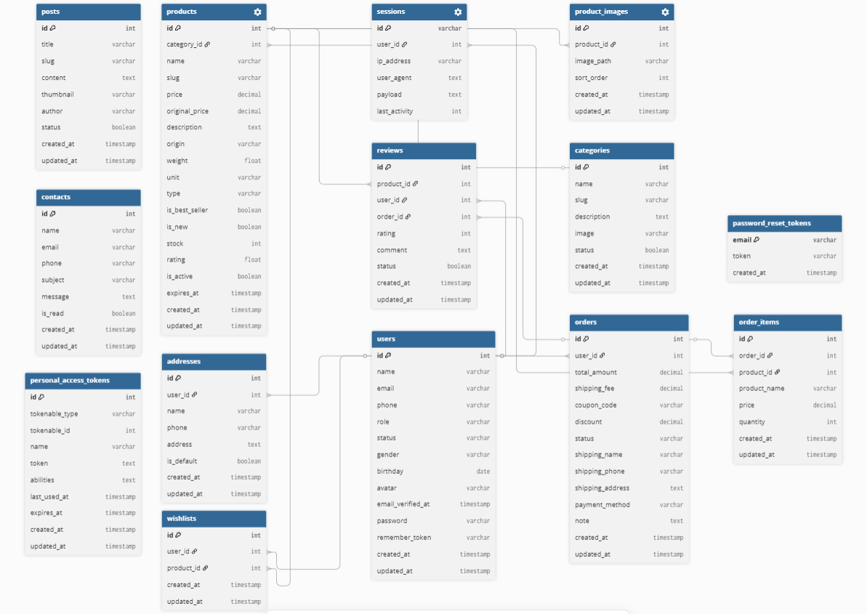

5. Phát triển và kiểm thử

5.1 Phát triển
Trong ba Sprint phát triển, nhóm đã lần lượt triển khai các chức năng cốt lõi của hệ thống website mua bán thủy hải sản tích hợp chatbot AI, bao gồm: quản lý người dùng, quản lý danh mục, quản lý voucher, quản lý sản phẩm, giỏ hàng và đơn hàng, thanh toán, đánh giá sản phẩm, chatbot AI hỗ trợ khách hàng và thống kê doanh thu. Quá trình phát triển được thực hiện theo phương pháp Scrum, chia thành ba Sprint kéo dài từ ngày 22/03 đến ngày 8/05.
Tiến độ công việc được theo dõi thông qua biểu đồ Burn Down Chart của từng Sprint. Cả ba Sprint đều cho thấy sự bám sát giữa kế hoạch và tiến độ thực tế, không xảy ra chậm trễ đáng kể, đảm bảo các chức năng chính của hệ thống được hoàn thành đúng thời gian đề ra.

5.1.1 Biểu đồ tiến độ Sprint 1 (Burn Down Cart)
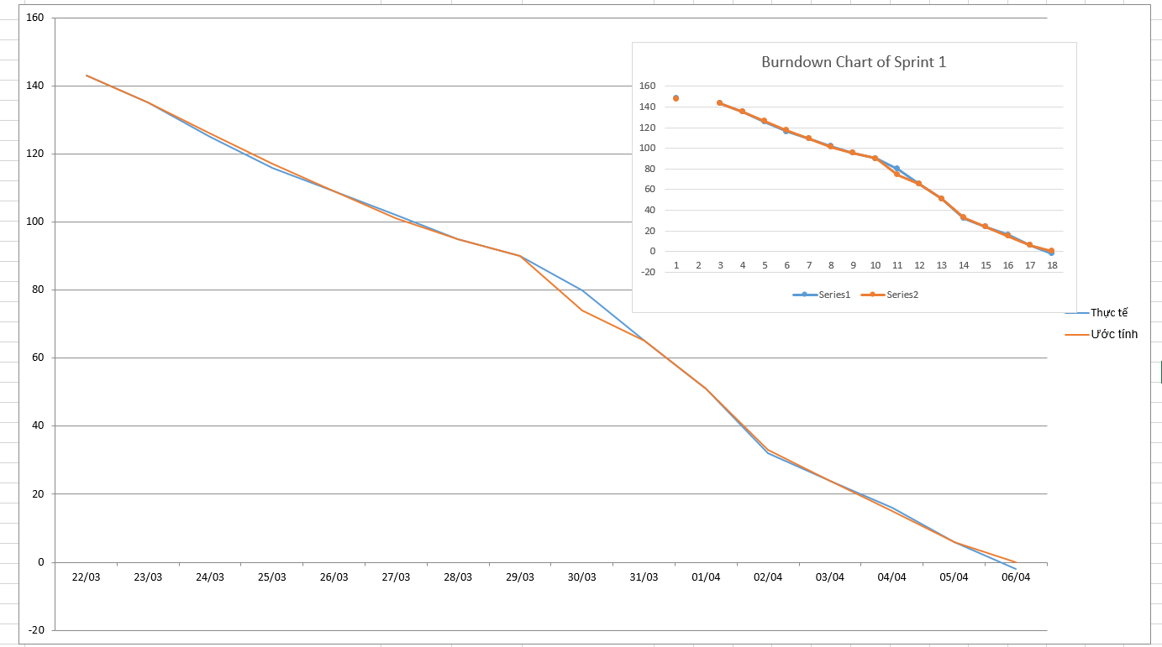

5.1.2 Biểu đồ tiến độ Sprint 2 (Burn Down Chart)
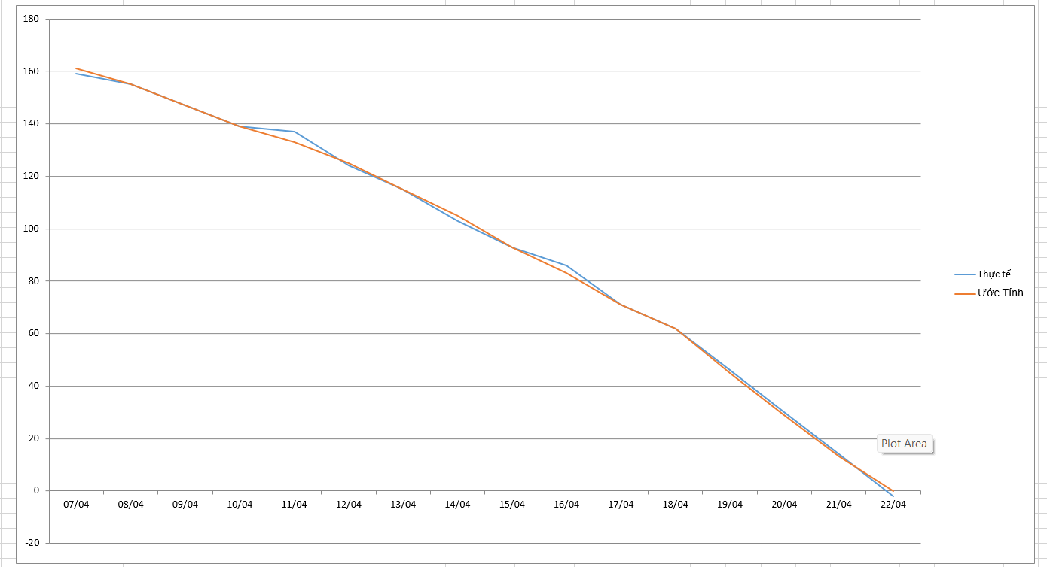

5.1.3 Biểu đồ tiến độ Sprint 3 (Burn Down Cart)
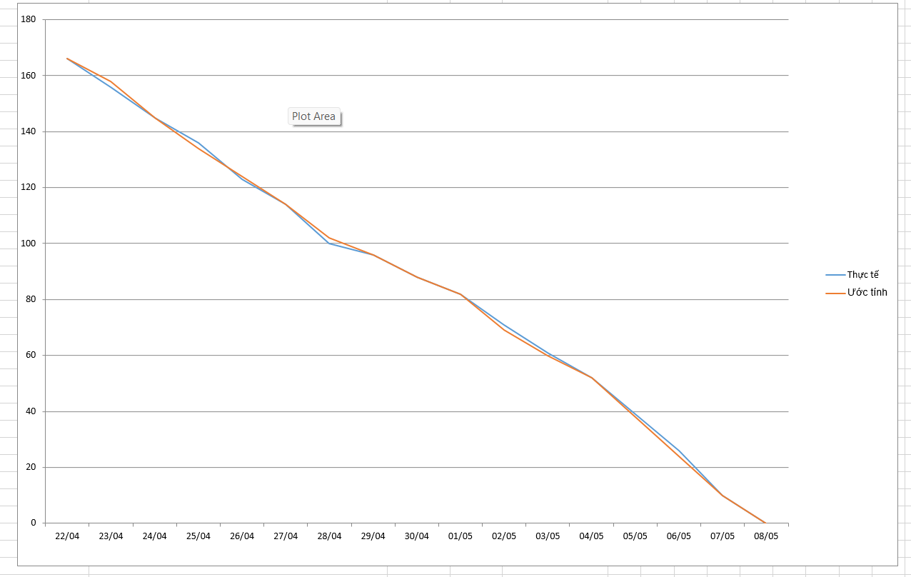

5.2 Kiểm thử
Về kiểm thử, nhóm đã tiến hành kiểm thử hệ thống (System Test) ở từng Sprint:
- Sprint 1:
  - Tổng số test case: 125
  - Pass: 125, Fail: 0
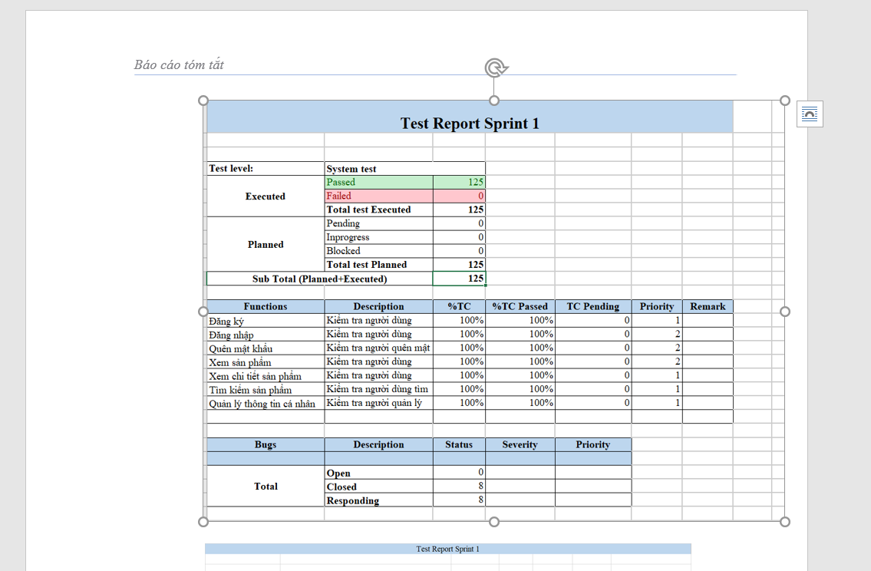
  - Tất cả chức năng chính đều đạt tỷ lệ 100% thành công
- Sprint 2:
  - Tổng số test case: 95
  - Pass: 95, Fail: 1
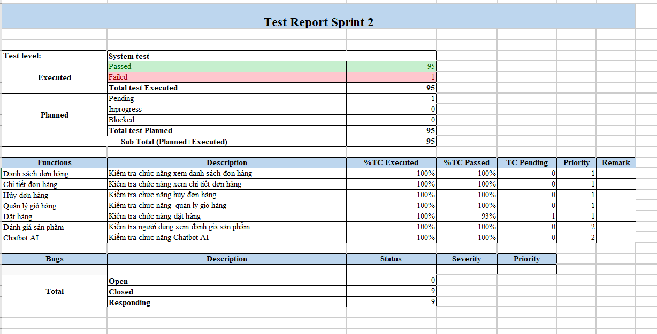
  - Tất cả chức năng chính đều đạt tỷ lệ 100% thành công, ngoại trừ chức năng đặt hàng đạt 93.33%.
- Sprint 3:
  - Tổng số test case: 181
  - Pass: 181, Fail: 0
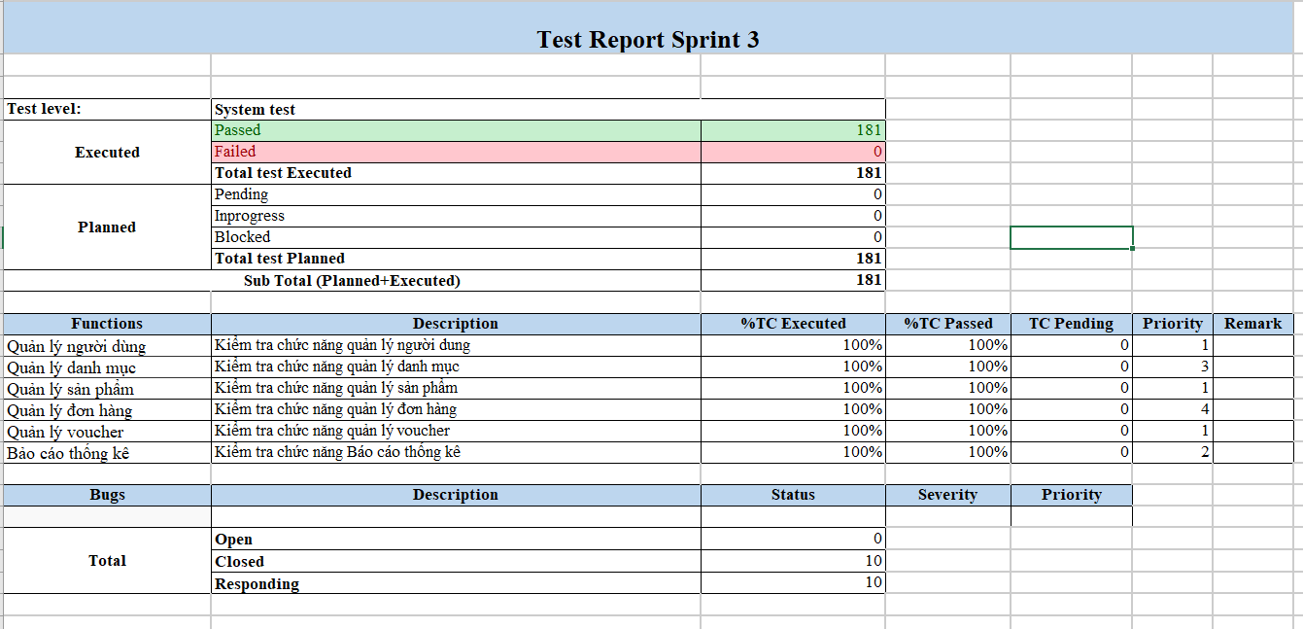
  - Tất cả chức năng chính đều đạt tỷ lệ 100% thành công

6. Giao diện sản phẩm

6.1 Giao diện trang chủ
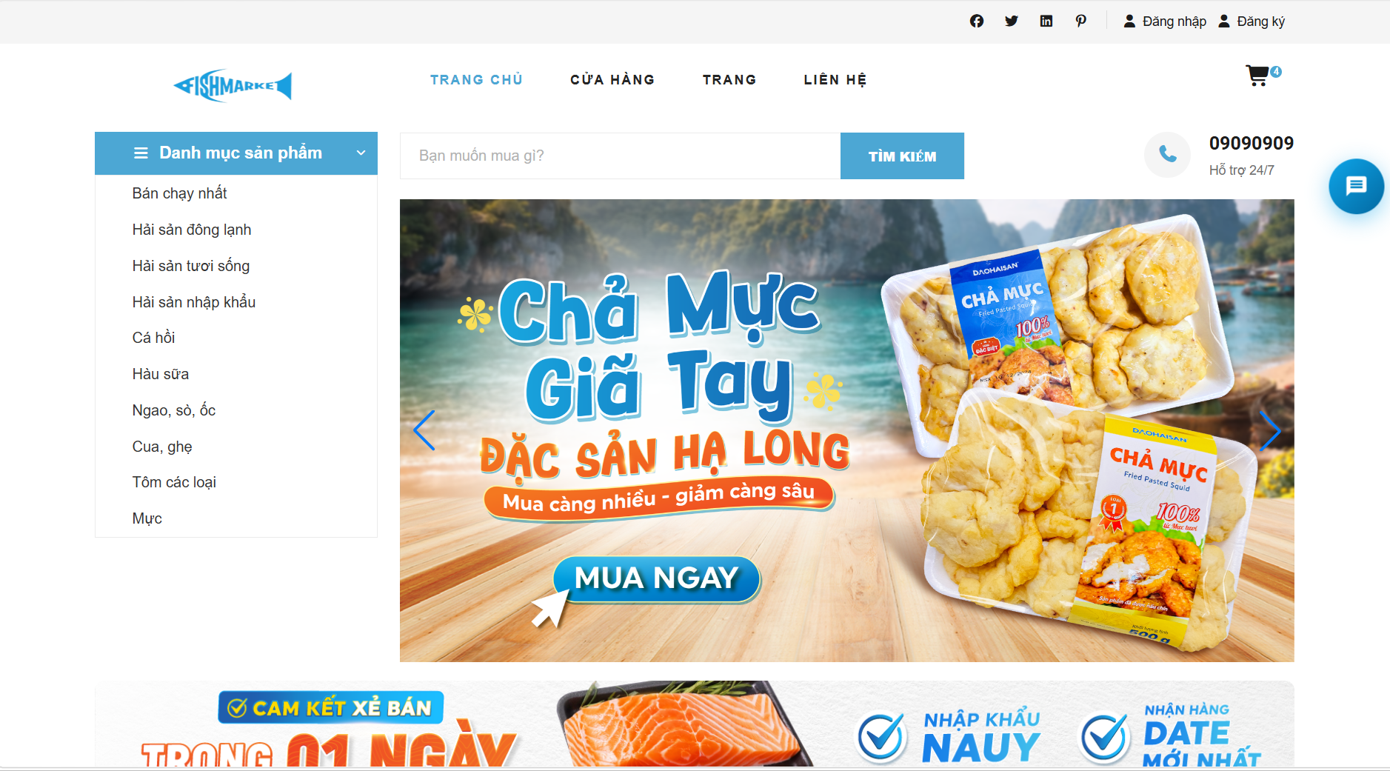

6.2 Giao diện quản lý giỏ hàng
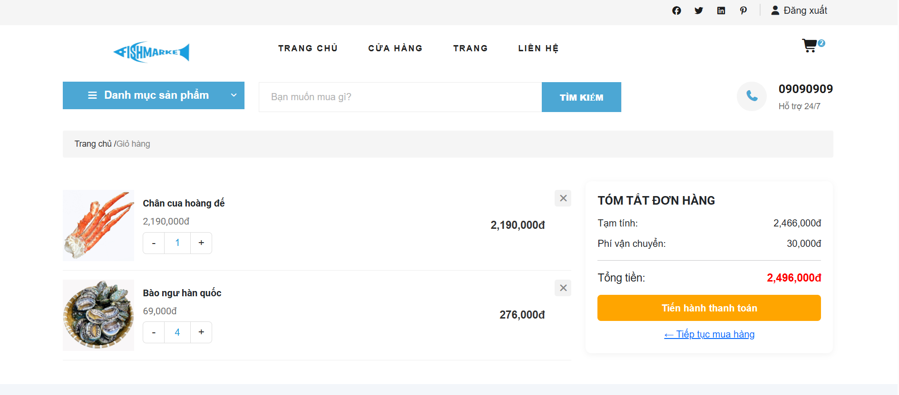

6.3 Giao diện đặt hàng
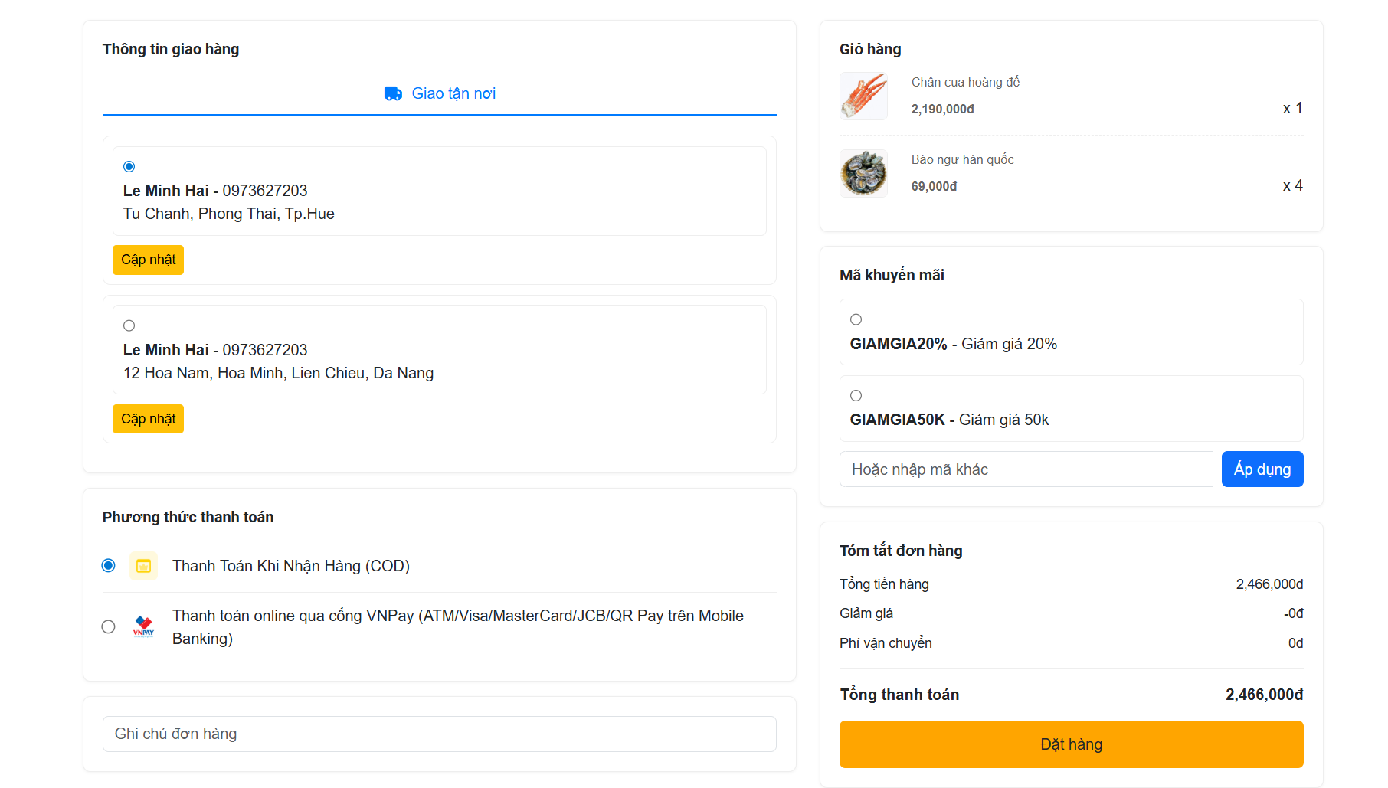

6.4 Giao diện quản lý sản phẩm
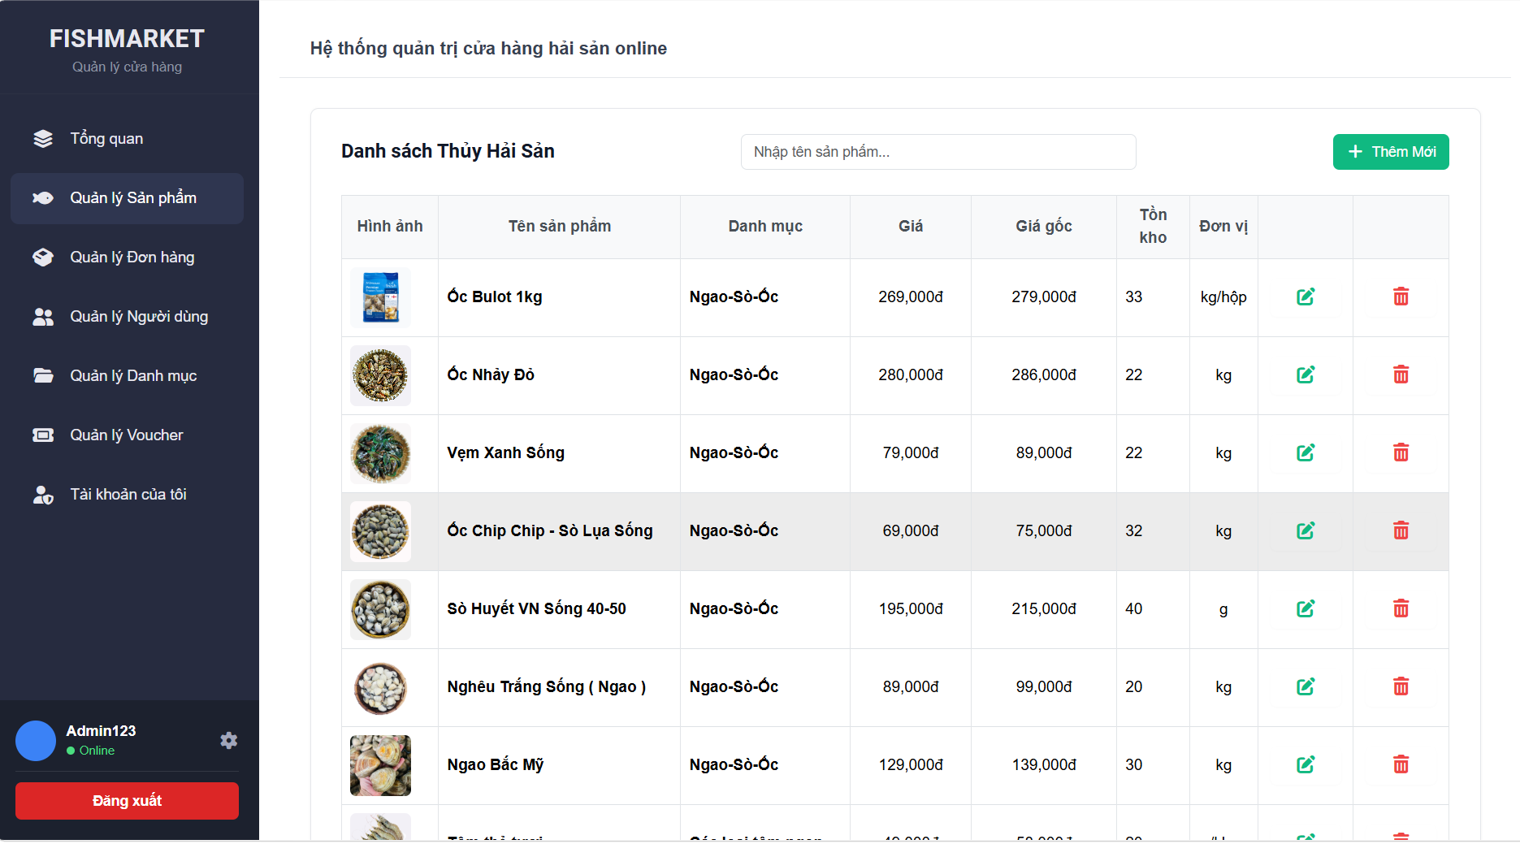

6.5 Giao diện quản lý đơn hàng
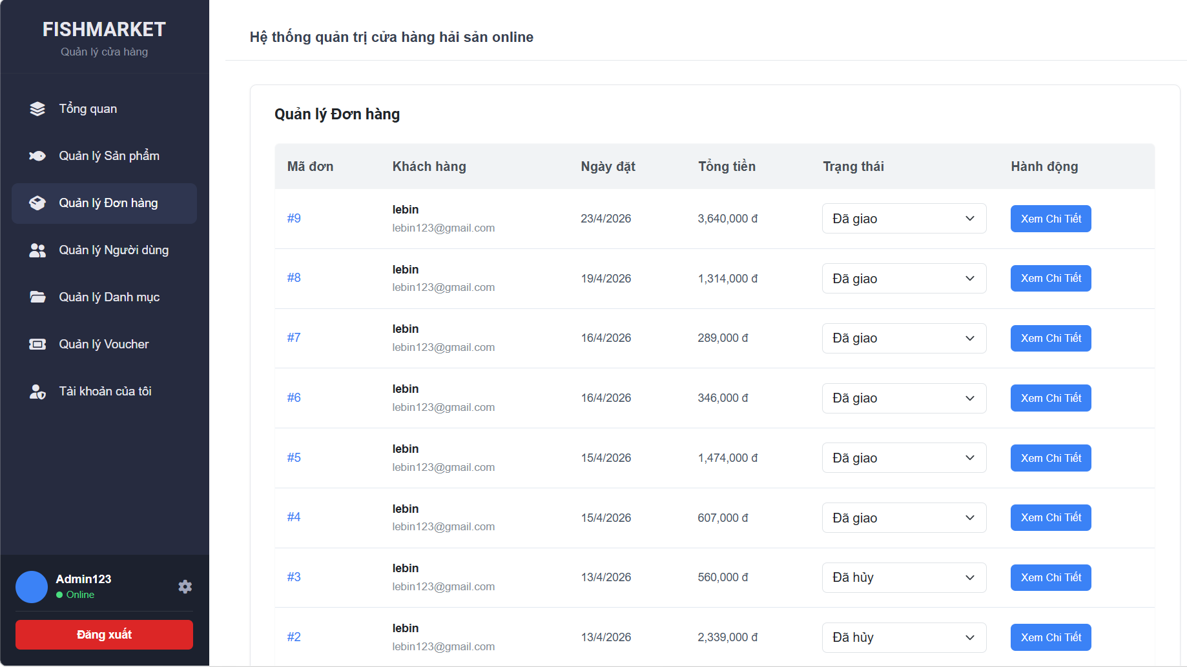

6.6 Giao diện báo cáo thống kê
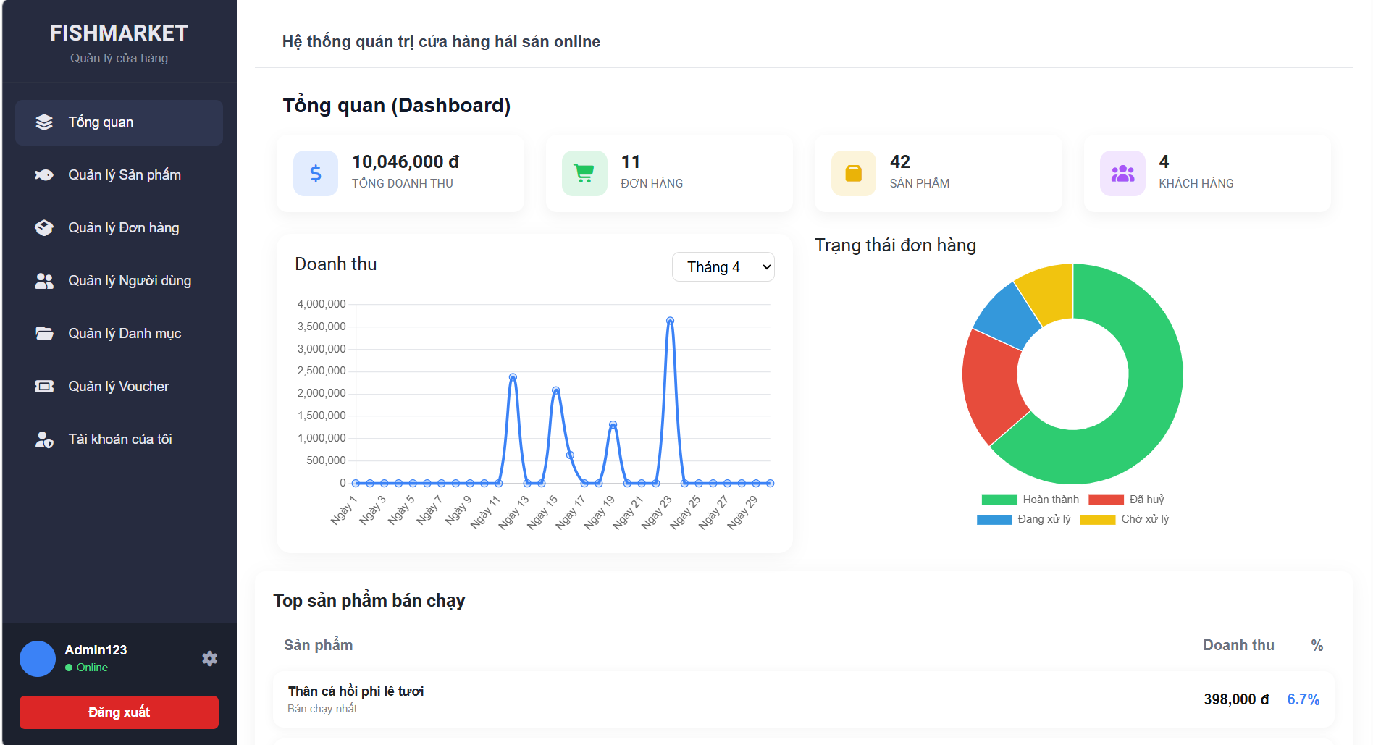

KẾT LUẬN
a. Những kết quả đạt được:
- Hoàn thành hệ thống phần mềm đúng tiến độ, đáp ứng yêu cầu kỹ thuật và trải nghiệm người dùng.
- Áp dụng thành công các công nghệ hiện đại như ReactJS, TypeScript, Laravel và MySQL.
- Tổ chức quy trình phát triển theo mô hình Scrum hiệu quả, giúp quản lý công việc rõ ràng, minh bạch.
- Biên soạn đầy đủ tài liệu kỹ thuật, từ đặc tả yêu cầu đến tài liệu hướng dẫn sử dụng và kiểm thử.
- Hình thành kỹ năng mềm như làm việc nhóm, tư duy phản biện và giao tiếp hiệu quả trong môi trường nhóm.
b. Những hạn chế còn tồn tại:
- Một số tính năng nâng cao, đặc biệt là Thanh toán VNPAY, chưa được phát triển đầy đủ do giới hạn thời gian và kinh nghiệm.
- Chưa có điều kiện tiếp cận và khảo sát thực tế với người dùng cuối, dẫn đến sản phẩm chưa thực sự tối ưu về nhu cầu thực tế.
- Việc áp dụng quy trình Scrum ban đầu còn lúng túng, ảnh hưởng nhẹ đến tiến độ trong giai đoạn đầu.
- Vẫn còn tồn tại một vài lỗi nhỏ trong giai đoạn kiểm thử cần tiếp tục khắc phục ở giai đoạn hoàn thiện.
c. Thuận lợi và khó khăn:
- Thuận lợi: Có kế hoạch triển khai cụ thể, rõ ràng; thành viên có tinh thần trách nhiệm cao; được giảng viên hướng dẫn hỗ trợ kịp thời.
- Khó khăn: Thiếu kinh nghiệm thực tế, kỹ năng xử lý tình huống và đôi lúc chưa cân bằng được khối lượng công việc giữa các thành viên.
d. Bài học kinh nghiệm:
- Cần xây dựng kế hoạch chi tiết và kiên trì thực hiện theo đúng tiến độ đã đề ra.
- Nên tổ chức họp nhóm và review định kỳ để kịp thời phát hiện và điều chỉnh các vấn đề phát sinh.
- Kỹ năng lắng nghe và tôn trọng ý kiến khác biệt trong nhóm là yếu tố quan trọng giúp giữ tinh thần đoàn kết và hiệu quả làm việc.
- Linh hoạt trong phối hợp công việc là chìa khóa để đảm bảo tiến độ, chất lượng và thích nghi với thay đổi.

